Алгоритм нахождения количества системы уравнений с 2 переменными
1) Из каждого уравнения выразить y через х.
2)
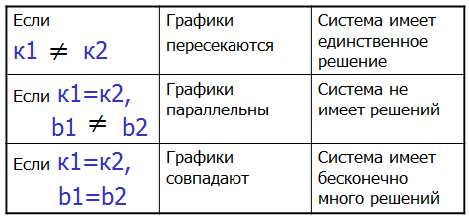
Алгоритм нахождения количества системы уравнений с 2 переменными
1) Из каждого уравнения выразить y через х.
2)

Алгоритм нахождения количества системы уравнений с 2 переменными
1) Из каждого уравнения выразить y через х.
2)
Алгоритм нахождения количества системы уравнений с 2 переменными
1) Из каждого уравнения выразить y через х.
2)

Алгоритм нахождения количества системы уравнений с 2 переменными
1) Из каждого уравнения выразить y через х.
2)

